Facharbeit Mechatronik

Thema:

Fachlehrer: Herr

Bearbeitet von: Clemens
Linus
Erkan

Inhaltsverzeichnis

Gliederung
Inhaltsverzeichnis 2
Einleitung 3
Ziel der Facharbeit 3
Verwendete Bricks 3
Verwendete Bricklets 3
Sensoren | Aktoren 4
Distance IR 4
Potentiometer 5
Der Code 6
Die Programme 6
Verwendete APIs 6
Analyse der Gruppenarbeit 7

Einleitung

Ziel der Facharbeit
Das Ziel der Facharbeit ist es, den vorhandenen Schlitten mit Sensoren derart umzufunktionieren, dass er mit einem Abstandssensor ein Objekt vor sich wahrnehmen kann und zu diesem Objekt einen Abstand hält.

Verwendete Bricks
• Master Brick
• Stepper Brick
• DC Brick

Verwendete Bricklets
• Distance IR
• Linear Poti
• Rotary Poti
• OLED 128x64

Sensoren | Aktoren

Distance IR

Der Distance IR Sensor ist ein Tinkerforge Bricklet, welches wie der Name bereits sagt, eine Distanz mit Infrarot Licht misst.
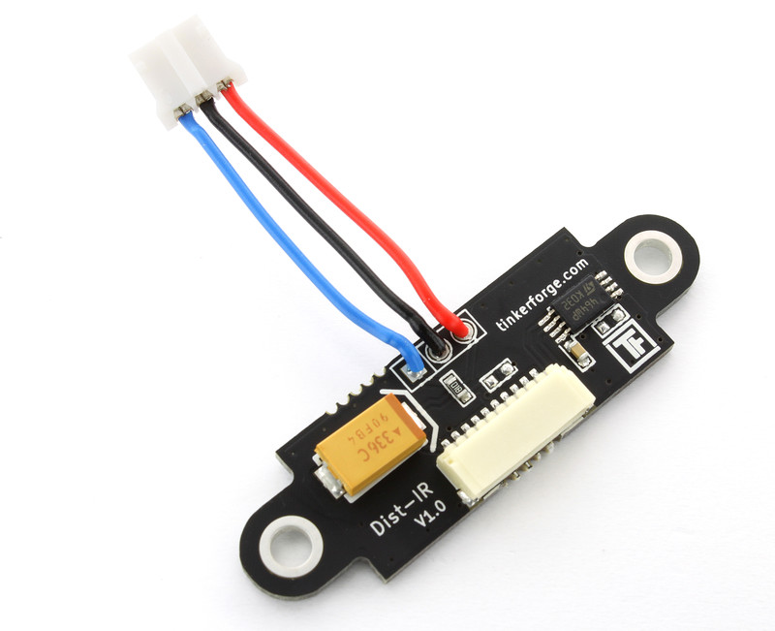Schaubild 1: Ein "Distance IR" Bricklet
Der IR Sensor oder auch Infrarot Entfernungsmesser genannt, macht sich zur Distanzberechnung ein Verfahren zu eigen wie es viele andere Entfernungsmesser auch machen, die Triangulation.
Der IR Sensor hat einen analogen Stromanschluss, welcher ihn mit Strom versorgt und auch eine Infrarot-LED speist. Diese LED sitzt hinter einer Linse die als Fokusglas dient oder einfach gesehen als Polarisator. Durch die Linse strahlt der Sensor nun einen gezielten Infrarot Strahl aus. Trifft dieser Strahl auf ein Objekt, wird er reflektiert.
Der reflektierte Strahl wird von der zweiten Linse des Sensors aufgenommen und dann zu einem optischen Positionssensor weitergeleitet. Je nach Stelle an der der Infrarotstrahl eintrifft wird auch die Leitfähigkeit beeinflusst.
Ein Analog-Digital Konverter wandelt es dann zu einer Spannung um, aus der letztendlich die Berechnung der Entfernung stattfindet.
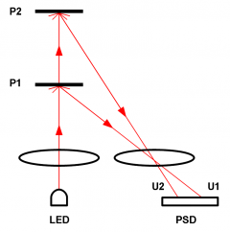Schaubild 2: Funktionsweise des IR Sensors
In dem angefügten Bild wird dieses Verfahren noch einmal veranschaulicht.

Anmerkung:
IR Sensoren dieser Art haben aufgrund ihrer Technik verschiedene Messbereiche.
Wir haben einen Sensor benutzt der Entfernungen von 5 cm bis zu 50 cm gut wahrnehmen kann.

Potentiometer

Ein Potentiometer, oder folglich auch oft einfach nur „Poti“ genannt, ist ein elektronisches Bauteil was schwer auf Widerstände baut, und nur durch sie ihren Nutzen erlangt.
Sie werden auch oft als Spannungsteiler betitelt.
Der Potentiometer besteht im Normalfall aus zwei wichtigen „Bauteilen“, einem Draht der Widerstand leistet (Widerstandsdraht) und einem Gleitkontakt.
Dieser Gleitkontakt teilt die gesamte Spannung so gesehen in 2 Teilwiderstände auf, dies erkennt man am besten beim Linearen Poti (Schaubild 3).
Wenn man nun den Gleitkontakt, welcher meistens auch der Slider ist, bewegt verändern sich auch die Teilwiderstände.
Diese Teilspannung wird gemessen und als digitales Signal vom Poti übertragen werden.
Durch diese simple aber effektive Funktionsweise eignet sich der Potentiometer im allgemeinen für die elektrische Steuerung von vielen Geräten und Bauteilen.
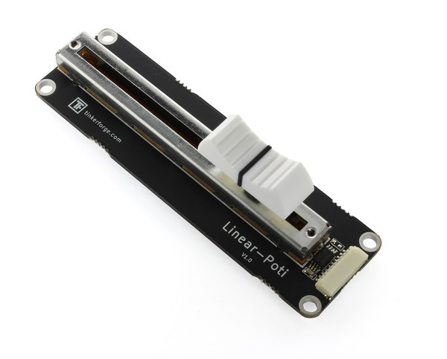Schaubild 3: Linear Potentiometer
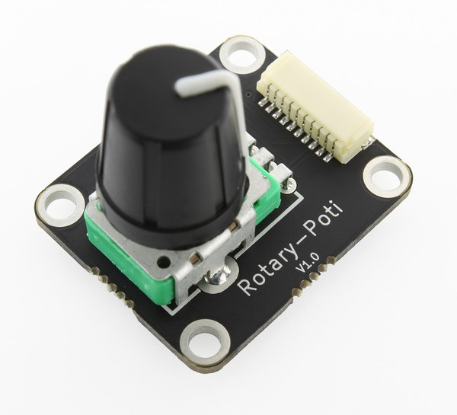Schaubild 4: Rotation Potentiometer

Wir haben für unser Projekt 2 Potis benutzt um andere Bricklets zu steuern, einmal einen Drehpoti und einen Linear Poti.

Der Code

Auswahl der Programmiersprache

Im Verlauf der Facharbeit mussten wir uns eine geeignete Programmiersprache aussuchen, mit der wir unser Projekt fertig stellen können.
Aufgrund von Vorwissen aus dem Bereich, haben wir uns dazu entschieden 2 separate Programme anzufertigen. Ein Programm soll die gesamte technische Steuerung übernehmen, und ist so gesehen das Gehirn des Software Anteils.
Das andere Programm ist lediglich für eine übersichtliche grafische Darstellung zuständig.
Für die Steuerung nutzen wir Python, da Python einen übersichtlichen und schnellen Syntax besitzt

Verwendete APIs

Eine API ist eine Programmierschnittstelle die Unternehmen für ihre Software & Hardware veröffentlichen, um Nutzern eine Möglichkeit zu bieten ihre Software auf Sourcecode Ebene mit dem Produkt zu verbinden.
Tinkerforge bietet für die gängigsten Programmiersprachen jeweils eine API auf der eigenen Website an.
Da wir 3 verschiedene einzelne Programme im Verlauf der Facharbeit geschrieben haben, jeweils in verschiedenen Programmiersprachen, brauchten wir also auch 3 verschiedene APIs.
Python: https://www.tinkerforge.com/de/doc/Software/API_Bindings_Python.html#api-referenz-und-beispiele
VB.Net: https://www.tinkerforge.com/de/doc/Software/API_Bindings_VBNET.html#api-bindings-vbnet
Processing: https://www.tinkerforge.com/de/doc/Software/API_Bindings_Java.html#api-bindings-java

Analyse der Gruppenarbeit

Bei unserer Gruppenarbeit sind wir so vorgegangen, dass jeder seine Stärken ausspielen konnte. Da Clemens ein relativ gutes Händchen für Programmiersprachen hat und eine sehr hohe Kenntnis an Befehlen und Methoden besitzt hat er größtenteils den Part des Programmierens übernommen. Hierbei musste sehr hohe Konzentration an den Tag gelegt werden, da jeder noch so kleine Fehler in z.B. Rechtschreibung oder Zeichensetzung zu einem Error und somit zu einem nicht Funktionierendem Programmcode geführt hat.
Ich (Linus) konnte meine Stärke des technischen Verständnisses ausspielen indem ich mich auf den Zusammenbau des Projekts (Schlitten 3.0) konzentriert habe, hierbei war es wichtig zu überlegen welche Module für was am besten geeignet waren und wie diese am besten angeordnet und Positioniert wurden. Auch nicht unwichtig waren die Arten der Brick die wir verwendet haben und wie diese mit den Bricklets verbunden werden mussten. Des Weiteren musste auch genau Überlegt werden wie die Kabel am besten verlegt werden damit es zu keinen Behinderungen der Frei Gängigkeit des Schlittens sowie zu Kabelbrüchen kam.
Erkan war übers ganze Halbjahr eine sehr gute Mentale Unterstützung. Er konnte immer gute und Hilfreiche Ideen beitragen, wenn wir auf ein Problem gestoßen sind und hat geholfen diese zu lösen. Er hat sowohl beim Programmieren sowohl auch beim Zusammenbau des Schlittens geholfen. Man kann sagen er war der Mann für alles.
Wir haben versucht die Arbeitsaufteilung so gut wie möglich zu gestalten, dies ist uns soweit auch ganz gut gelungen. Der Clemens und Ich (Linus) haben etwas mehr Wissen und Erfahrung und Fleiß in dieses Projekt eingebracht, da wir solch eine Facharbeit bereits letztes Jahr erarbeiten musste hatten wir auch schon Erfahrung wie alles abläuft und am besten zu bearbeiten ist. So wie Clemens und Ich (Linus) die Dokumentation erarbeitet haben und leider auf die Hilfe von Erkan dank fehlender Fachkenntnisse verzichten mussten

